Audiovizual əsərin, fonoqramın, kompüter proqramının, məlumat toplusunun, kitabın nüsxələrinə nəzarət markasının verilməsi

Audiovizual əsərin, fonoqramın, kompüter proqramının, məlumat toplusunun, kitabın nüsxələrinə nəzarət markasının verilməsi xidmətindən aşağıda təsvir olunmuş qaydada yararlana bilərsiniz.
Bunun üçün “www.e-gov.az” Elektron Hökumət portalına daxil olub, Əqli Mülkiyyət Agentliyi tərəfindən təqdim olunan e-xidmətlər siyahısından “Audiovizual əsərin, fonoqramın, kompüter proqramının, məlumat toplusunun, kitabın nüsxələrinə nəzarət markasının verilməsi” adlı xidməti seçməlisiniz. (Şək.1)

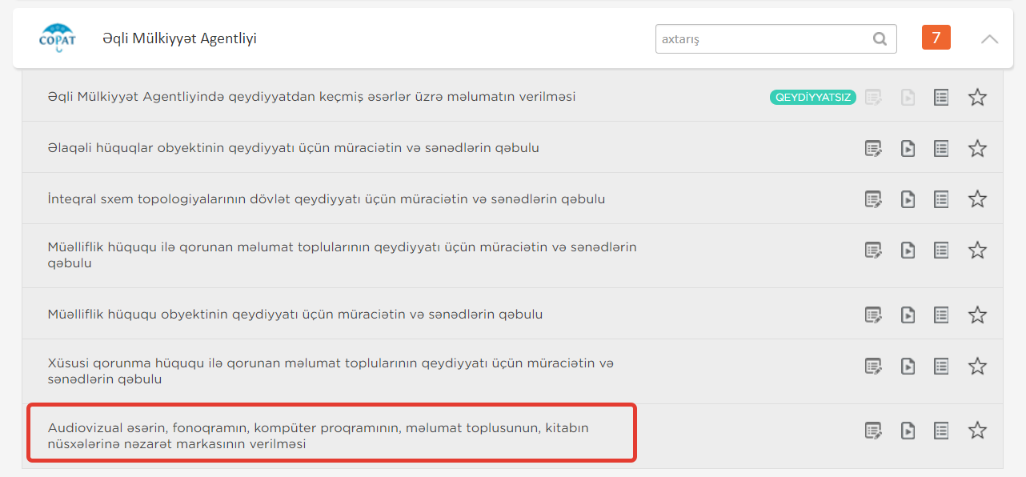
Şəkil 1
Əgər xidmətdən ilk dəfə istifadə edirsizsə, şəxsi məlumatları (telefon, elektron poçt, ünvan) daxil etmək mütləqdir. Əgər xidmətdən artıq istifadə olunubsa, bu məlumatlar avtomatik göstəriləcək (lakin bu məlumatları dəyişmək imkanı var). (Şəkil 2)
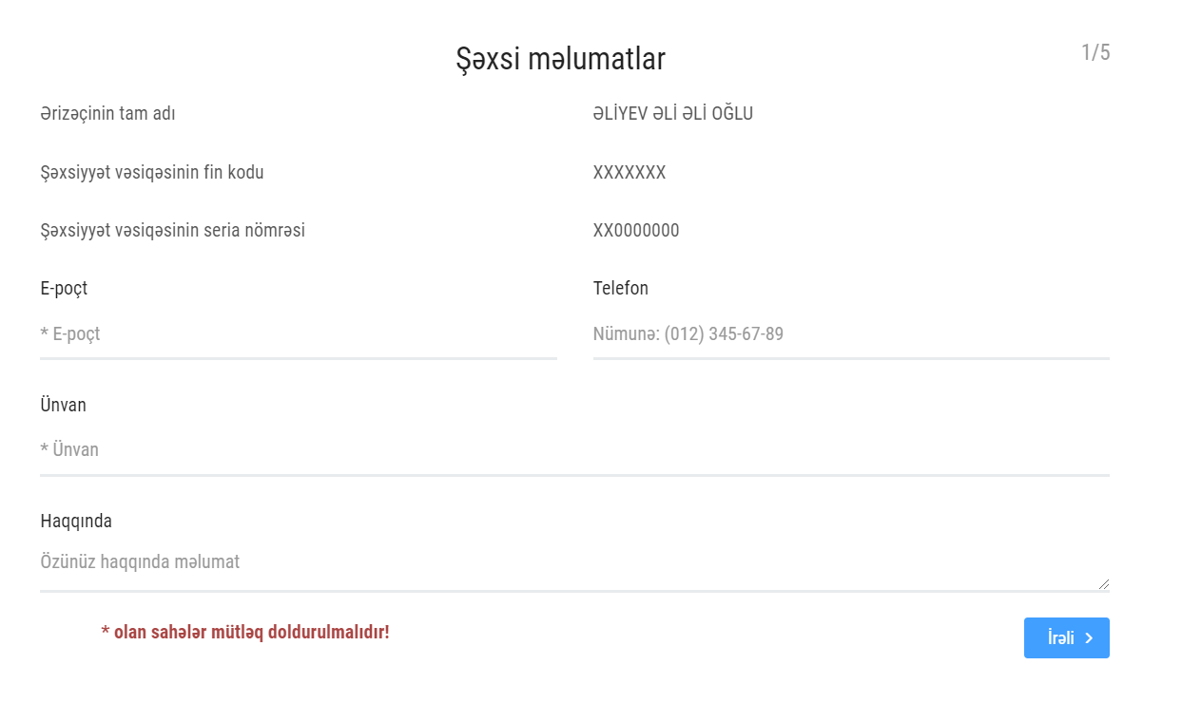
Şəkil 2
Növbəti addımda ərizəçinin Fiziki və ya Hüquqi şəxs olduğunu, həmçinin müraciət edənin ərizəçi və ya ərizəçinin nümayəndəsi olduğu qeyd olunur. (Şəkil 3)
Qeyd: əgər ərizəçi Hüquqi şəxsdirsə, yalnız ərizəçinin nümayəndəsi ola bilər.
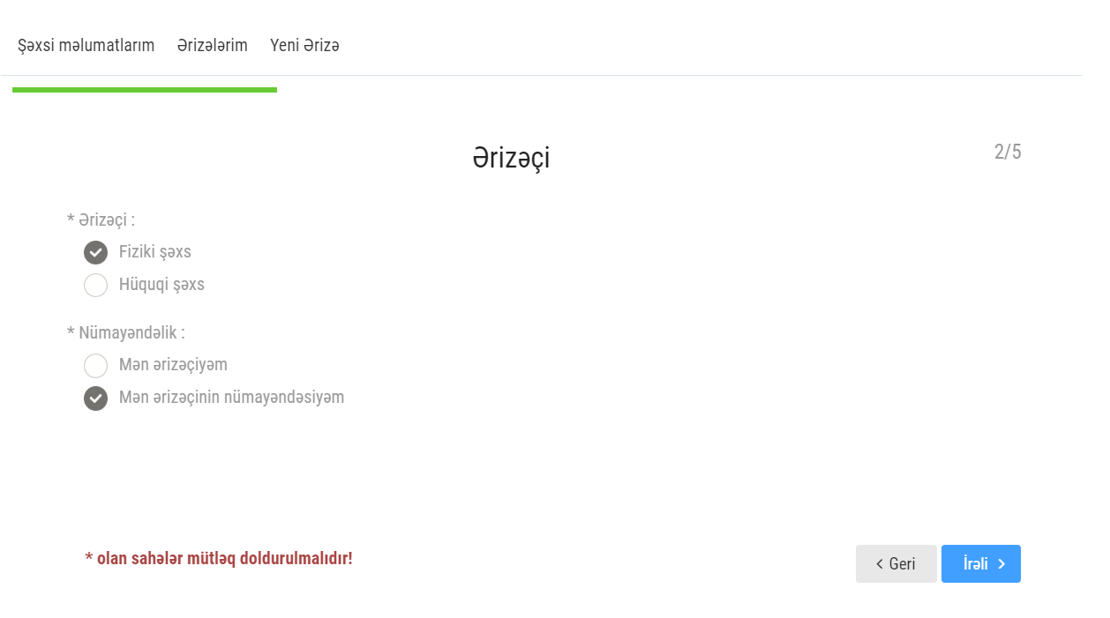
Şəkil 3

Növbəti addımda obyektin məlumatları (Hüquq sahibi adı, Nüsxə sayı, Obyekti adı, Obyektin sayı və ümumi say) daxil edilərək İrəli düyməsini seçilir. (Şəkil 4)
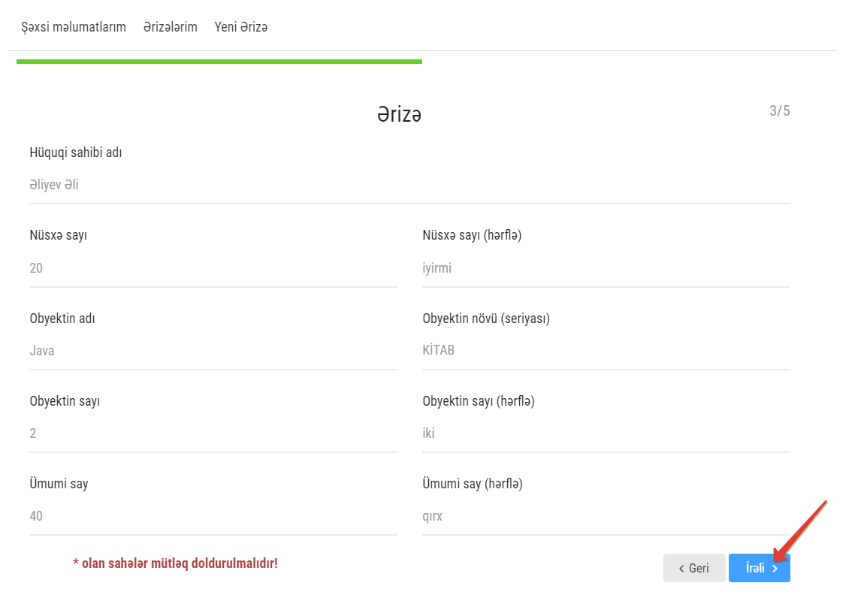
Şəkil 4

Sonra nəzarət markası sifariş olunacaq obyektə dair sənədlər yükənməlidir. Hər obyekt növü üzrə daxil edilən sənədlərin sayı və növləri fərqlənir. Mütləq olan sənədlər * işarəsi ilə qeyd edilib.
Əgər əlavə sənəd yüklənməyi zəruriyyəti varsa, Əlavə sənəd yüklə düyməsini seçərək yeni sənədin adını qeyd edib, müvafiq sənədin elektron formada faylını yükləmək lazımdır.
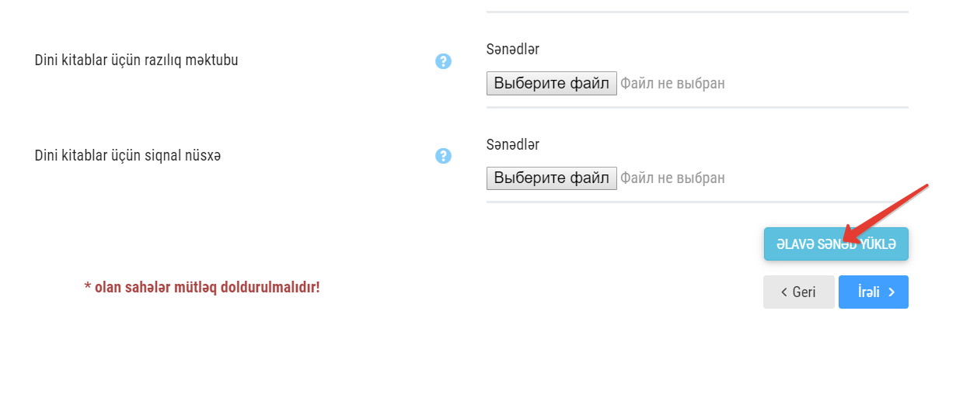
Bütün sənədlər daxil edildikdə İrəli düyməsi seçilməlidir. (Şəkil 5)
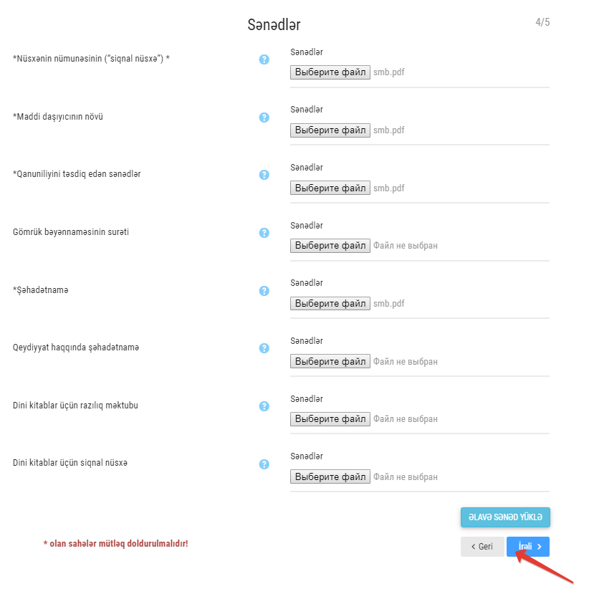
Şəkil 5

Son addımda, əgər vəzifə varsa, qeyd edilməli, Qaydalar və Qanunlar ilə tanış olub (1 - qayda və qanunlar keçidini seçərək pdf fayl açılacaq), qəbul edərək (2 – seçib), Göndər düyməsi seçilir (3). (Şəkil 6)
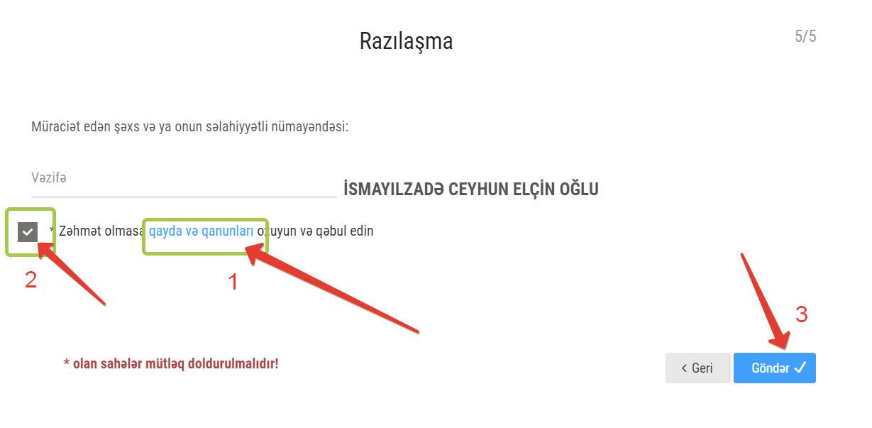
Şəkil 6
Nəticə olaraq ərizənin uğurla göndərildiyi barədə mesaj görsənir.
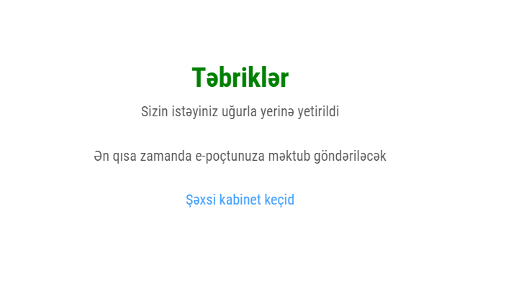
Şəkil 7
Ərizələrim bölməsindən göndərilən ərizələrin siyahısına və cari statusunu izləmək mümkündür:
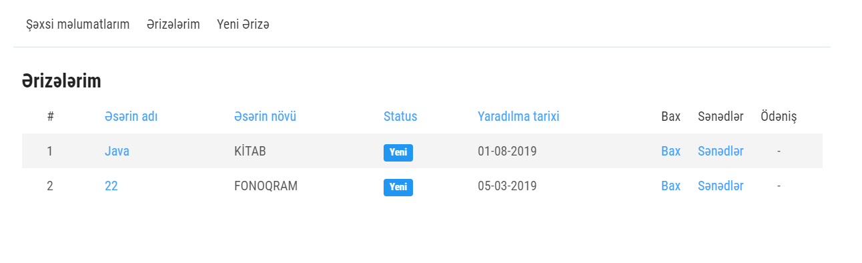
Şəkil 8
Ərizə Əqli Mülkiyyət Agentliyi tərəfindən baxıldıqda və ərizə qəbul olunduqda ödəniş et düyməsi əks olunur və onu seçərək ödəniş səhifəsinə keçib onlayn ödəniş olunmalıdır:
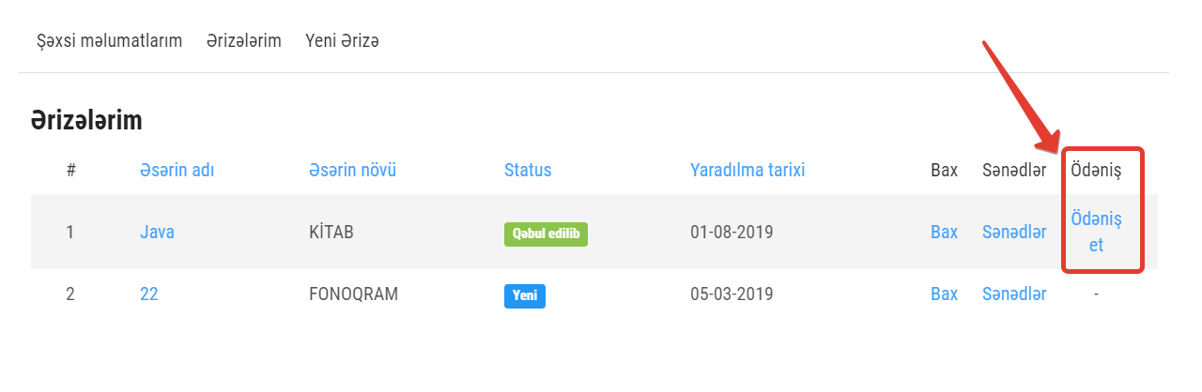
Şəkil 9
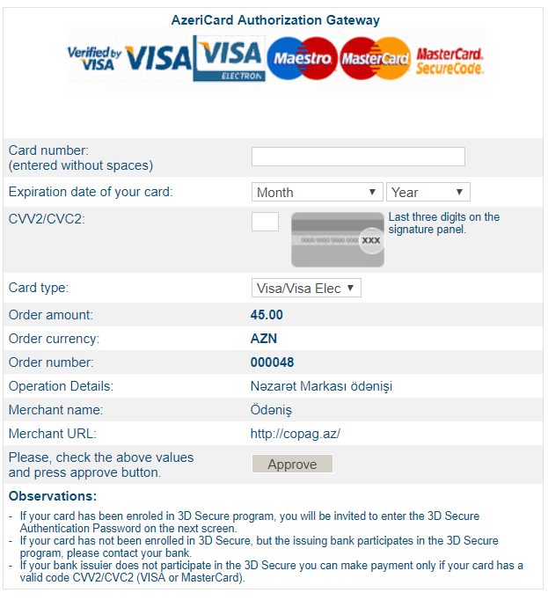
Şəkil 10

Ödəniş edildikdən sonra Sifarişin statusu Ödəniş edilib kimi əks olunur:
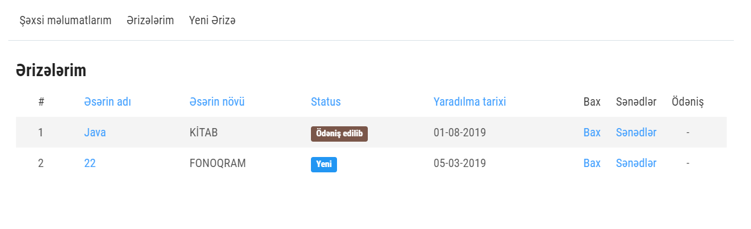
Şəkil 11

Nəzarət markaları çap edildikdən sonra həmin ərizənin statusu Hazırdır kimi qeyd olunur.
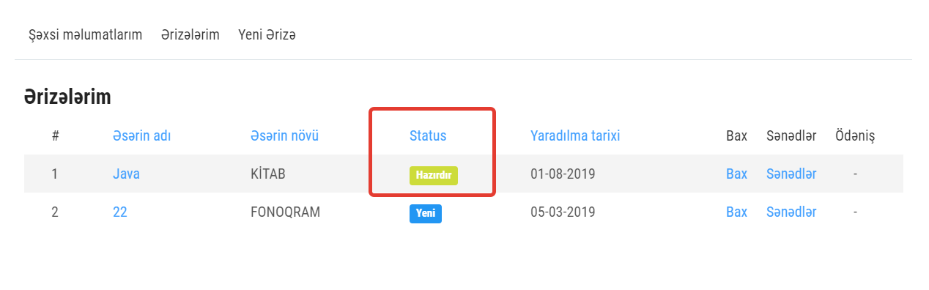Şəkil 12

